BREVET de TECHNICIEN SUPÉRIEUR
Maintenance des Matériels de Construction et de Manutention

Épreuve U4 – Analyse d’un dysfonctionnement

Coefficient 5 – Durée 4 heures
Aucun document autorisé
Calculatrice autorisée

ÉLÉMENTS DE CORRECTION

Introduction

Ce sujet a été construit autour d’une démarche structurée de diagnostic qui est présentée sous la forme d’un arbre des causes en préambule au corrigé (page 2). La décomposition de sujet en 6 parties suit l’arbre des causes en partant du symptôme principal constaté puis en zoomant progressivement pour arriver à l’élément défaillant.
Pour chaque partie la comparaison, entre les résultats de tests ou de mesures effectués avec les données fournies ou déterminées par calcul, permet de mettre hors de cause une (des) hypothèse(s) de panne surlignées en vert. L’hypothèse restant à explorer dans la partie suivante est surlignée en couleur orange.

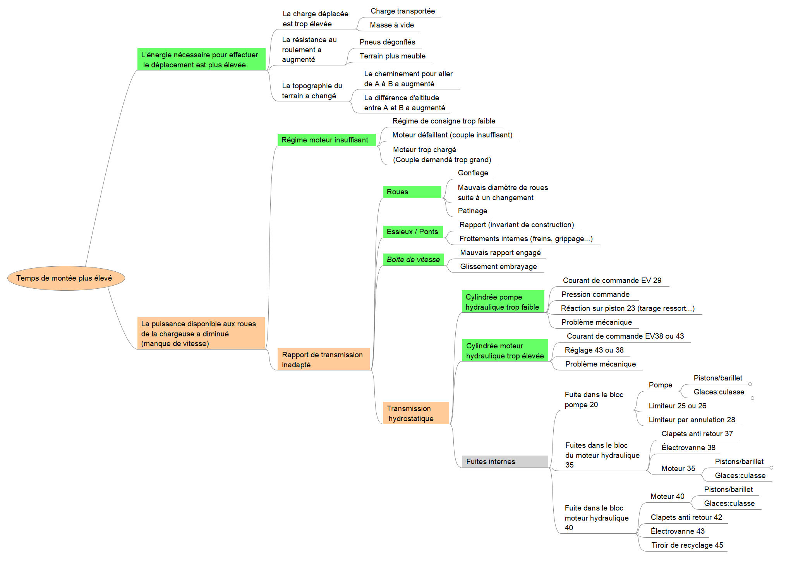
Conclusion
Partie 4
Partie 2
Partie 3
Partie 5
Partie 1

Partie 1 : Confirmation du dysfonctionnement

Afin de confirmer le temps excessif pour gravir la pente et n’ayant pas de temps de référence, il faut déterminer le temps théorique en fonction des caractéristiques de l’engin DT 2 et DT 3 et du terrain DT 1.

Question 1 : montrer que la masse de l’engin en charge est voisine de 25 000 kg.

Masse en charge = 18 400 + (1 850 x 3,6) = 25 060 kg

Question 2 : pour une résistance au roulement des pneumatiques de 8% du poids, déterminer l’énergie pour vaincre la résistance au roulement pour aller de A à B.

Wr = 25 060 x 10 x 0,08 x 250.4 = 5 020 019 J

Question 3 : déterminer la différence d’altitude entre le bas de la pente (A) et le haut de la pente (B).

H = 250 x 0,06 = 15 m

Question 4 : déterminer la variation de l’énergie potentielle de l’engin en charge entre les points A et B.

W_{h} = mgh = 25 060 x 10 x 15 = 3 759 000 J

Question 5 : déterminer l’énergie totale pour déplacer l’engin de A à B.

W_{AB} = 5 020 019 + 3 759 000 = 8 779 000 J

Question 6 : au régime moteur de 1 500 tr/min, dans la phase transport de matériaux, l’ensemble des équipements de la machine (pompes, climatisation, alternateur…) consomme 7.9 kW. Lors du déplacement, la perte de puissance par la transmission est estimée à 25.8 kW. Déterminer la puissance disponible aux roues.

P = 140 - (7,9 + 25,8) = 105,7 kW

Question 7 sachant que l’énergie nécessaire pour déplacer l’engin de A à B est de 8 800 kJ, déterminer le temps théorique nécessaire pour effectuer ce déplacement en exploitant la puissance maxi disponible aux roues de 106 kW.

P = W / t => t = (8 800) / 106 = 83 s

Question 8 : pour un temps de 83 s pour aller de A à B, déterminer la vitesse théorique de l’engin pour gravir la pente.

V = d / t = 250,4 / 83 = 3.02 m/s soit 3.02 x 3,6 = 10,86 km/h

Question 9 : Sachant que la vitesse théorique pour gravir la pente est de 11 km/h, déterminer le pourcentage de perte de vitesse.

11- 8,5 / 11 = 0,23 soit 23 %

Question 10 : conclure sur la véracité du problème énoncé par le client.

Le client à raison de mettre en cause le manque de vitesse puisque l’écart entre la vitesse théorique et la vitesse réelle pour gravir la pente est de 23%. Le temps nécessaire pour gravir la pente est supérieur de 24 s par rapport au temps attendu.
Partie 2 : Analyse de l’environnement de travail de l’engin

Le manque de vitesse de l’engin peut être dû à un problème spécifique à l’engin ou à des conditions d’utilisation de l’engin qui ont changé.

Question 11 : indiquer les facteurs externes à l’engin, tel que présenté sur DT1 et DT2, qui pourraient être à l’origine de l’augmentation du temps pour gravir la pente.

Topographie du terrain (distance, différence d’altitude entre A et B)
Masse déplacée (augmentation de la masse à vide de l’engin ou de la masse du matériau)
Résistance au roulement (pneumatique / sol)

Question 12 : en fonction des constations effectuées avant l’essai, le manque de vitesse est-il dû à un facteur externe ou un problème de l’engin lui-même. Justifier la réponse

L’ensemble des facteurs externes ne sont pas en cause car les constations effectuée avant essai permettent de les exclure (Les conditions d’utilisation n’ont pas changé, machine conforme à son état d’origine, pneumatiques correctement gonflés)

Partie 3 : Origine du manque de puissance de l’engin

La partie précédente a permis de montrer que l’engin manquait de puissance au niveau des roues, ce qui se traduit par une vitesse de déplacement insuffisante. Dans cette partie, on se propose de vérifier si le manque de puissance vient du moteur thermique ou d’un problème lié à la transmission. Votre manque d’expérience sur le système en dysfonctionnement vous amènera à prendre conseil auprès de l’expert technique du fabricant de la chargeuse.

Question 13 : au vu des tests déjà effectués et des caractéristiques du moteur, le manque de vitesse de déplacement de l’engin est-il dû à un régime insuffisant du moteur thermique ? Justifier la réponse.

Le manque de vitesse d’avancement n’est pas dû au régime du moteur thermique car le régime moteur relevé lors de l’essai correspond bien au régime de puissance maxi.

Question 14 : même avec un régime moteur conforme aux données du constructeur, le moteur thermique peut-il être mis en cause dans le manque de vitesse d’avancement ? Justifier la réponse en exploitant le dossier ressource.

Le moteur peut être en cause car le manque de puissance du moteur ne peut pas se traduire par une chute de régime en raison du système de gestion de puissance de la transmission qui adapte le rapport de transmission à la puissance disponible du moteur (afin de conserver le régime moteur conformément à la consigne régime du conducteur).

Question 15 : comme dans la partie précédente, les équipements consomment une puissance de 7,9 kW, donner la puissance maximale disponible pour la transmission.

140 - 7,9 = 131,9 kW

Question 16 : déterminer le couple que doit imposer la transmission sur le volant moteur pour que la transmission exploite la puissance maximale qui est disponible (132 kW).

C = (132 000) / ((2π x 1 500) / 60) = 840,33 Nm

Question 17 : montrer que le couple, imposé par la pompe sur le multiplicateur, doit être voisin de 660 Nm pour que le moteur produise la puissance maximale.

840,33 / 1.271 = 660,9 Nm

Afin de vérifier que le moteur produit bien le couple attendu à la puissance maxi, l’expert technique vous a demandé de relever un certain nombre de valeurs lors du trajet AB (moteur accéléré en plein régime). Vous avez reporté les résultats dans le tableau ci-après.
Type de mesure | Point de mesure DT8 | Valeur relevée (bar)
Pression HP | MA | 25
Pression BP | MB | 395
Pression cylindrée commande cylindrée | PST | 20
Pression de gavage | G | 25

Question 18 : en fonction du relevé effectué ci-dessus, déterminer le couple absorbé par le groupe pompe hydrostatique.

C = (110 x (395-25)) / (20π) + (24,5 x 25) / (20π) = 657,5 Nm

Question 19 : en fonction des deux résultats précédents, que pouvez-vous conclure sur l’origine du dysfonctionnement (moteur ou transmission ?) ? Justifier la réponse.

Le moteur est hors de cause car il produit la puissance maximale. Le régime de rotation et le couple sont conformes aux attentes. Les investigations doivent porter sur la transmission.

Partie 4 : Identification du sous ensemble à l’origine du manque de vitesse

Cette partie vise à identifier la défaillance potentielle de la transmission, pour cela il est nécessaire d’analyser comment l’énergie est adaptée à l’ensemble de la transmission.

Question 20 : sur la figure 1 de DR 1, représenter les actions mécaniques agissant sur la chargeuse. On considère que le poids total en charge s’applique en G.

Voir DR1

Question 21 : déterminer l’effort de traction (effort tangentiel global aux roues) nécessaire pour maintenir l’engin dans la pente. Vous pouvez utiliser la méthode de votre choix (graphique en utilisant la figure 2 de DR1 ou analytique sur la feuille de copie).

Voir DR1 pour la résolution graphique

Résolution analytique
L’effort tangentiel global aux roues F_{t} = $\left\|\vec{XR}\right\|+\left\|\vec{XF}\right\|$ = $\left\|X\vec{P}\right\|$
La pente est faible, on peut considérer que sinα = tanα= pente= 0,06
$\left\|X\vec{P}\right\|=\left\|\vec{P}\right\|\sin{α}$ = 250 060 x 0,06 = 15 003,6 N
F_{t} = 15 003,6 N

Question 22 : en prenant en compte la résistance au roulement de 8% du poids, déterminer l’effort tangentiel global aux roues pour pouvoir gravir la pente.

15 003,6 + (250 060 x 0,08) = 35 008,4 N

Question 23 : en supposant que lors du déplacement l’effort tangentiel par roue est de 8 752 N, déterminer le couple nécessaire à l’entrainement d’une roue.

8 752 x 0,712 = 6 231,5 Nm
Question 24 : déterminer le couple global qui s’applique en sortie de boîte de vitesses.

6 231,5 x 4 x 0264 x 0,310/(0,98 x 0,97) = 2 146 Nm

Question 25 : pour une vitesse de déplacement de l’engin en côte de 8,5 km/h (valeur relevée), déterminer la vitesse de rotation de roue en tr/min.

8,5 / (3,6 x 0,712) = 3,32 rd/s 3,32 x 60 / (2π) = 31,7 tr/min

Question 26 : indiquer si les essieux (ponts) peuvent-être mis en cause dans le manque de vitesse de déplacement de la machine en côte ? Justifier la réponse.

Les essieux ne peuvent pas être en cause car il ne peut pas y avoir de perte de vitesse partielle (tout ou rien lors d’une rupture)

Question 27 : déterminer la vitesse de rotation en sortie de boîte de vitesses.

31,7 / (0,264 x 0.310) = 387.4 tr/min

Question 28 : le rapport de transmission de deuxième vitesse est engagé. Compléter DR 2 en :
- identifiant les entrées venant des moteurs hydrauliques 1 et 2 ;
- indiquant le nom des embrayages ;
- montrant le cheminement de l’énergie dans le rapport considéré (avec un surligneur par exemple).
Voir DR2

Question 29 : déterminer le rapport de transmission de la boîte de vitesses en seconde vitesse.

(33 / 39) x (25 / 65) = 0,325

Question 30 : compléter, sur DR 2, le tableau d’état des électrovannes pour le rapport de 2ème vitesse. On notera :
- 0 pour électrovanne non alimentée ;
- 1 pour électrovanne alimentée.

Voir DR2

Question 31 : pour un couple en sortie de boîte vitesse de 2 145 Nm, un rapport de réduction de 0,325 et en considérant le rendement de la boîte de vitesses, déterminer le couple nécessaire à l’entrainement de la boîte de vitesse.

2145 x 0,325 / 0.95 = 733,8 Nm

Question 32 : déterminer quelle doit être la vitesse de rotation du moteur hydraulique 2 pour que la vitesse de sortie de boîte de vitesses soit de 387 tr/min.

387 / 0,325 = 1 192 tr/min

Question 33 : indiquer si la boîte de vitesses peut être mise en cause dans le manque de vitesse de déplacement de la machine en côte. Justifier la réponse.

La boîte de vitesse ne peut pas être en cause car la perte de vitesse est totale en cas de glissement de l’embrayage 2 (non commandé ou manque de pression).

Partie 5 : Localisation de la défaillance

Le problème ne pouvant venir que de la transmission hydrostatique, sur les conseils de l’expert technique, vous vérifiez si les moteurs hydrauliques sont correctement commandés afin d’obtenir le bon rapport de transmission. Les valeurs relevées, dans la pente, sont reportées dans le tableau ci-dessous et viennent en complément du relevé précédent de la partie 2.

Type de mesure sur DT10 | Valeur relevée
Courant électrovanne 43 | 540 mA
Courant électrovanne 38 | 0 mA

Le constructeur ne fournissant pas de valeur de référence pour la situation de travail à laquelle est soumise la chargeuse, il faut déterminer les valeurs attendues dans la situation de travail. Les calculs précédents ont permis de déterminer que, dans la situation de dysfonctionnement, le couple d’entrée de boîte de vitesse devait être de 734 Nm et que dans même temps la vitesse de rotation était de 1 195 tr/min.

Question 34 : en fonction du tableau des relevés effectués en partie 2, surligner, sur DR 3, les conduites dans lesquelles les pressions connues règnent. Noter, sur DR 3, la légende des couleurs utilisées (une couleur par pression).

Voir DR 3

Question 35 : en fonction de la valeur de courant relevée et des courbes caractéristiques sur DT10, déterminer les cylindrées théoriques des moteurs hydrauliques. Détailler les calculs.

Moteur 1 cylindrée = 0 cm³/tr
Moteur 2 : 540 mA donnent 0,84 de rapport de cylindrée. La cylindrée est donc :
150 x 0,84 = 126 cm³/tr

Question 36 : déterminer le débit reçu par le moteur hydraulique pour obtenir une vitesse de 1 195 tr/min.

Q = 126 x 1195 / 1000 = 150,6 l/min

Question 37 : pour une vitesse d’entrainement de 1 906,5 tr/min, déterminer le débit théorique de la pompe.

110,4 x 1 906,5 / 1000 = 209,7 l/min

Question 38 : l’écart de débit des deux questions précédentes est de 60 l/min environ. Indiquer le type de défaut qui engendre l’écart de débit. Cet écart est-il dû en totalité à la défaillance ? Justifier la réponse.

Ces sont des fuites qui expliquent l’écart de débit. Une partie de l’écart de débit n’est pas due à la défaillance car les calculs n’ont pas pris en compte les rendements hydrauliques qui représentent les fuites normales de fonctionnement 209,7 x (1 – (0,95 x 0,95)) = 20,5 l/min. La fuite due à la défaillance est de 60-20,5 = 39,5 l/min

Conclusion

Question 39 : en reproduisant le modèle de tableau ci-dessous sur la feuille de copie proposer les éléments pouvant être à l’origine de la perte de débit (ajouter autant de lignes que nécessaire).

Élément possiblement en défaut | Repère | Type de défaut
Pompe hydraulique | 21 | Usure ou rayure (piston cylindre ou glaces), fêlure (culasse)
Limiteur / clapet de gavage | 25 | Défaut d’étanchéité (mauvaise portée ou blocage mécanique par un corps étranger)
Sélecteur | 28 | Défaut d’étanchéité (mauvaise portée ou blocage mécanique par un corps étranger)
Moteur hydraulique | 40 | Usure ou rayure (piston cylindre ou glaces), fêlure (culasse)
Clapet antiretour | 42 | Défaut d’étanchéité (mauvaise portée ou blocage mécanique par un corps étranger)
Électrovanne | 43 | Usure ou rayure (Tiroir/alésage), fêlure (corps)
Sélecteur de recyclage | 45 | Usure ou rayure (Tiroir/alésage), fêlure (corps)
Moteur hydraulique | 35 | Usure ou rayure (piston cylindre ou glaces) fêlure (culasse)
Clapet antiretour | 37 | Défaut d’étanchéité (mauvaise portée ou blocage mécanique par un corps étranger)
Électrovanne | 38 | Usure ou rayure (Tiroir/alésage), fêlure (corps)
Question 40 : afin de mieux cerner l’origine du dysfonctionnement, vous effectuez un comptage de particules de l’huile, prélevée dans le réservoir hydraulique, suivant la norme ISO 4406 et vous obtenez 24/20/18. Analyser ce résultat.

L’excès de particules dans les différentes échelles de dimension montre que le problème est lié à une usure importante d’au moins un des constituants de la transmission hydrostatique (pompe ou moteurs).

Question 41 : une fois l’élément en défaillant identifié, que préconisez-vous au client comme investigation et action complémentaire sur la machine avant l’échange de l’élément défectueux ?

Une analyse d’huile afin d’identifier l’origine des polluants (particules). Si les particules ont une origine externe (silice par exemple) il faudra trouver par quel moyen la silice a été introduite dans le circuit et remédier à la cause.
Dans tous les cas, il faudra procéder à une dépollution complète des circuits hydrauliques.

DOSSIER RÉPONSE

DR 1 Actions sur la chargeuse

Questions 20 et 21
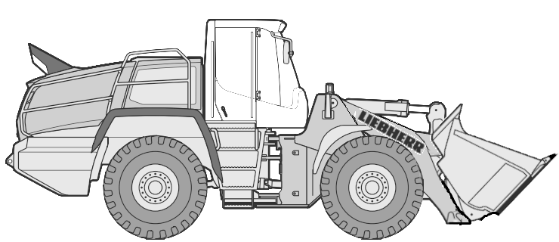
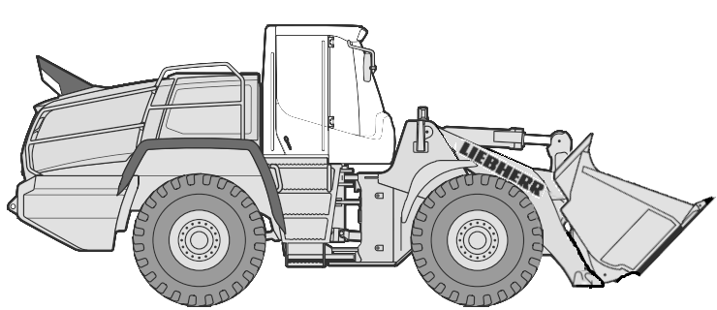
x
y
6 %
G
R
F
R
F
$$\vec{R_{sol/roue}}$$
$$\vec{F_{sol/roue}}$$
$$\vec{{XF}_{sol/roue}}$$
$$\vec{{XR}_{sol/roue}}$$
$$\vec{P_{Pesanteur/chargeuse}}$$
$$\vec{{YR}_{sol/roue}}$$
$$\vec{{YF}_{sol/roue}}$$
$$\vec{{XP}_{}}$$
$$\vec{{YP}_{}}$$
$$\vec{P_{}}$$
x
y
6 %
G
Figure 2
Figure 1
Échelle 1/400
$\left\|\vec{P}\right\|$ = 25 000 daN -> 62,5 mm
$\left\|X\vec{P}\right\|$ = 3,8 mm -> 1 500 daN
L’effort tangentiel global aux roues Ft = $\left\|\vec{XR}\right\|+\left\|\vec{XF}\right\|$ = $\left\|X\vec{P}\right\|$
Ft = 1 500 daN
DR 2 Boîte de vitesses

Question 28 : le rapport de transmission de deuxième vitesse est engagé. Compléter DR 2 en :
  - identifiant les entrées venant des moteurs hydrauliques 1 et 2 ;
  - indiquant le nom des embrayages ;
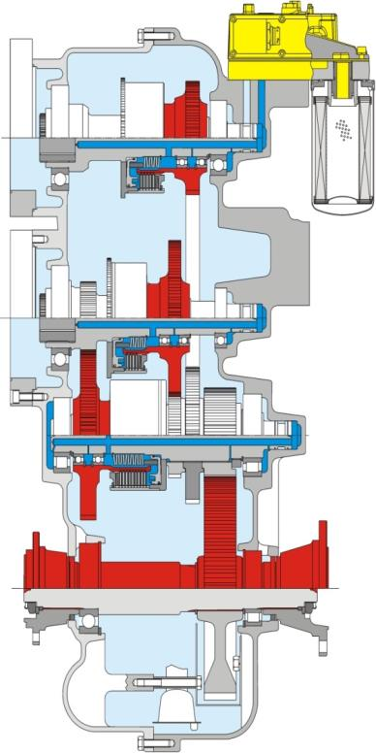
  - montrant le cheminement de l’énergie dans le rapport considéré (avec un surligneur par exemple).
Embrayage K1
Embrayage K2
Moteur hydraulique 2
Moteur hydraulique 1
Embrayage K3
Question 30 : compléter, sur DR 2, le tableau d’état des électrovannes pour le rapport de 2ème vitesse. On notera :
- 0 pour électrovanne non alimentée ;
- 1 pour électrovanne alimentée.
État des électrovannes
 | Électrovanne 9 | Électrovanne 10 | Électrovanne 11 | Électrovanne 12
Rapport 2ème | 0 | 0 | 0 | 1

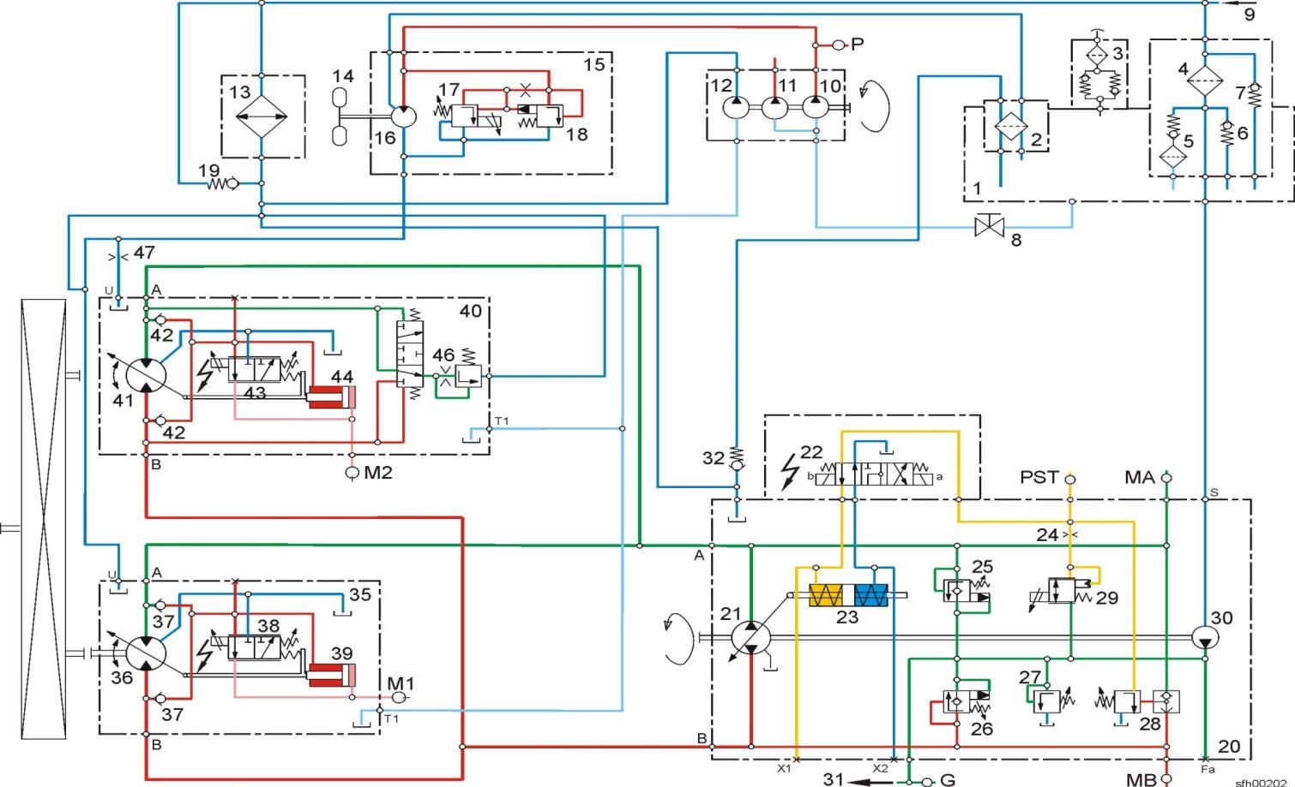
DR 3 Circuit hydraulique transmission hydrostatique
Légende des couleurs utilisées
395 bar
25 bar
20 bar
(Pas connue)
Pression retour < 5bar

